LA RIPRODUZIONE CONTROLLATA DELLE SPECIE ITTICHE DI PARTICOLARE PREGIO FAUNISTICO DEL PARCO, FINALIZZATA AD INTERVENTI DI RIPOPOLAMENTO E REINTRODUZIONE

M. Vasconi, V.M. Moretti

Università degli Studi di Milano, Dipartimento di Scienze Veterinarie per la Salute, Produzione Animale e Sicurezza Alimentare. Via Trentacoste 2, 20134 Milano.
E-mail: mauro.vasconi@unimi.it
Abstract
In recent years the autochthonous fish population of Ticino river has suffered a significant decline, due to several factors, including the introduction of alien species which today account for about half of the total species that live in the river. The increase of piscivorous birds, especially the presence of large colony of cormorants, the fragmentation of the river’s continuum and the physical and chemical alterations of the waters contribute to the depletion of typical fish species of this river. The Parco del Ticino started a program of fish reproduction and restocking, using wild animals captured directly from the Ticino. To achieve this purpose a broodstock of various fish species, marble trout, pike, Adriatic sturgeon, tench, barbs, Italian nase, South Europe nase and Italian roach, was created. Rearing of fish was undertaken over the years at the facilities of the Parco in semi-natural ponds, where fish reproduction did not occur spontaneously, due to the lack of environmental stimulation. Starting from the observation of this problem a set of experiments were carried out aiming at the development of effective and efficient hormonal spawning induction methods, designed according to each species. The individual female egg production characteristics were assessed, and monitoring of egg and larval quality was undertaken over the course of the spawning induction period. During this activity a good amount of eggs and fry were produced annually, that were released into the Ticino river. The information obtained from this study is expected to be useful for controlling reproduction and planning eggs production of autochthonous fish population of Ticino river.

Riassunto
La popolazione ittica autoctona del fiume Ticino ha subito negli anni un decremento, dovuto a vari fattori, tra cui l’introduzione di specie esotiche che oggigiorno rappresentano circa la metà delle specie presenti. L’aumento dell’avifauna ittiofaga, in particolar modo la presenza di cospicue popolazioni di cormorano, la frammentazione del corso del fiume e le alterazioni fisico chimiche delle acque contribuiscono alla rarefazione delle specie ittiche originarie dell’ambiente fluviale. Il Parco del Ticino ha quindi intrapreso alcune campagne di ripopolamento e reintroduzione volte a sostenere le popolazioni locali, utilizzando come riproduttori degli individui originari dell’ambiente del Parco stesso. Per ottenere ciò è stato creato uno stock di riproduttori delle varie specie ittiche oggetto di ripopolamento, ovvero trota marmorata, luccio, storione cobice, tinca, barbo, lasca, savetta e pigo. Questi pesci sono tenuti durante tutto l’anno in vasche dall’ambiente simil naturale, in cui però i pesci non riescono a riprodursi in maniera autonoma. Dall’osservazione di questo fatto è emersa la necessità di provvedere alla creazione di protocolli di riproduzione artificiale, tramite l’utilizzo di varie preparazioni ormonali, studiate in base alle problematiche riscontrate per ogni specie. Si è potuta quindi garantire annualmente una buona quantità di uova e quindi di nuovi nati da poter in seguito liberare all’interno del parco, sostenendo ed alimentando le popolazioni selvatiche.
Introduzione
Il Parco del Ticino comprende una notevole quantità di ambienti dal grande pregio naturalistico, collocati nel mezzo di un distretto agroindustriale tra i più produttivi d’Europa. Esso fornisce riparo a diverse specie animali che un tempo popolavano tutto il Nord Italia, ma che ora sono confinati nelle sole aree protette. Il Parco si sviluppa lungo il percorso del fiume Ticino, estendendosi agli ambienti boschivi presenti lungo le sponde. L’ambiente fluviale rimane tuttavia la spina dorsale dell’intero Parco e gli abitanti delle acque devono quindi essere considerati dei protagonisti nell’ambito faunistico. I principali abitanti degli ambienti acquatici sono certamente rappresentati dalla fauna ittica, ed è per questa ragione che il Parco del Ticino ha intrapreso negli anni studi e monitoraggi che gli consentono di fare il punto della situazione sulla comunità ittica che abita il Ticino. La carta ittica della provincia di Milano, risalente al 2007, ma che nella sua stesura tiene conto dei censimenti ittici svolti nel decennio precedente, delinea una situazione sotto alcuni punti di vista preoccupante per quello che riguarda la fauna ittica del Ticino. Dai campionamenti effettuati risultano essere presenti ben 43 specie ittiche, ma di queste ben 17 sono esotiche, ed alcune di queste specie alloctone sono presenti con una biomassa elevata. Delle 26 specie autoctone presenti in Ticino alcune sono particolarmente pregiate dal punto di vista conservazionistico, in quanto sono degli endemismi italiani. Le popolazioni di queste specie sono però in calo costante, che pare essersi aggravato negli ultimi anni. Esistono vari fattori che hanno contribuito alla contrazione delle popolazioni di alcune specie ittiche. Il primo elemento che costituisce una minaccia per la sopravvivenza delle popolazioni ittiche autoctone è la presenza di specie esotiche, che si comportano sia come specie fortemente predatrici, come avviene per il Siluro (Silurus glanis), oppure come competitori per la stessa nicchia ecologica delle specie nostrane, come avviene per il Gardon (Rutilus rutilus). Quest’ultima specie è anche responsabile della formazioni di ibridi con le specie appartenenti al genere Rutilus presenti sul nostro territorio, ovvero il Pigo (Rutilus pigus) e il Triotto (Rutilus erytrophtahalmus). Un altro fattore che ha causato la diminuzione della popolazione ittica del fiume Ticino è rappresentato dall’aumento che si è registrato negli ultimi anni della presenza di uccelli ittiofagi, in particolar modo sono aumentate notevolmente le colonie di cormorani che trascorrono i mesi invernali lungo le sponde del fiume. Un’altra problematica presente lungo il fiume Ticino, che ha fortemente limitato la presenza di quelle specie che naturalmente passano solo una parte della loro vita in fiume, è la presenza di ostacoli invalicabili artificiali presenti sia nella comunicazione tra il Ticino e il Lago Maggiore, sia lungo il tratto del Po, bloccando la sua comunicazione con il Mar Adriatico. Per quello che riguarda quest’ultimo fattore sono in corso importanti interventi di creazione di passaggi per pesci in corrispondenza delle barriere presenti, in modo da ripristinare la percorribilità di tutto il tratto fluviale e quindi di consentire la migrazione delle specie che attuano questo comportamento.
Il Parco del Ticino ha elaborato negli anni dei piani di ripopolamento, ovvero di supporto alla fauna ittica immettendo nuovi individui dove sono presenti esemplari della stessa specie, e di reintroduzione, ovvero andando a introdurre dei pesci nel Ticino che storicamente erano presenti ma che ora sono scomparsi. Per attuare questi piani si è scelto di utilizzare come riproduttori degli individui prelevati direttamente dal fiume stesso, in modo da non alterare la specificità genetica della popolazione del Ticino e senza il rischio di introdurre delle patologie non presenti. I riproduttori vengono tenuti per tutto l’anno in ambienti simil naturali, dove ritrovano le medesime condizioni ambientali presenti nel fiume. Pur avendo a disposizione un ambiente ottimale molti pesci non sono in grado di riprodursi in cattività, in quanto non hanno a disposizione alcuni stimoli che regolano il rilascio delle uova. Per ottenere il rilascio di gameti, e in particolar modo di uova, avendo gli individui di sesso femminile la necessità di stimolazioni più potenti, è necessario utilizzare delle tecniche di riproduzione artificiale, tramite l’utilizzo di ormoni di natura sessuale. Esistono varie possibilità per intervenire con preparazioni ormonali, in base al livello della cascata ormonale della fisiologia riproduttiva ittica a cui si intende agire. In letteratura non sono descritte delle tecniche ben codificate per la riproduzione di molte delle specie presenti nel Ticino e per cui si è deciso di intervenire, per cui è stato necessario elaborare per ogni specie un protocollo dedicato.

Materiali e metodi

Durante le campagne riproduttive sono state utilizzate le seguenti preparazioni ormonali:
- Estratti Ipofisari. Gli estratti ipofisari sono preparati utilizzando le ipofisi di altre specie ittiche (carpa e salmone). Storicamente furono i primi ormoni utilizzati nella riproduzione artificiale dei pesci. La ghiandola ipofisi è la sede della produzione delle gonadotropine (LH e FSH), due tipologie di ormoni che vanno ad agire sulle gonadi stimolandone le varie fasi di sviluppo (Swanson et al., 2003).
- Analogo di sintesi del GnRH (GnRHa). Il GnRH è un ormone prodotto dall’ipotalamo il cui organo bersaglio è l’ipofisi, la quale sotto la sua stimolazione produce le gonadotropine. Questo ormone è costituito da pochi amminoacidi e viene rapidamente degradato dall’organismo. Per ridurre questo fenomeno e per fornire una stimolazione più potente e duratura sono stati creati delle molecole di sintesi simili agli originali, ma con piccole modifiche che rendono l’emivita del composto più lunga rispetto al prodotto naturale (Podhorec e Kouril, 2009).
- Metoclopramide. La metoclopramide viene usata in quanto è un antagonista della dopamina. La dopamina è un neurotrasmettitore la cui azione sulla fisiologia riproduttiva consiste nell’inibire il rilascio di GnRH. Utilizzando un suo antagonista si ha quindi una inibizione dell’inibizione del rilascio dell’ormone ipotalamico, quindi viene eliminato il blocco che ferma la cascata ormonale che da luogo all’evento riproduttivo (Zohar et al., 2010).

Nella seguente tabella sono riportate le specie ittiche riprodotte a fine conservazionistico, correlate da alcune informazioni circa le loro abitudini riproduttive Zerunian S. 2003.

Tabella 1.

Risultati

Nel corso delle varie stagioni riproduttive è stato possibile ottenere del materiale da semine da tutte le specie ittiche soprariportate. Per le specie appartenenti alla famiglia dei ciprinidi sono ancora in corso dei test per stabilire quale sia la tecnica che permetta di ottenere il miglior risultato possibile.
Nella seguente tabella vengono riportati i protocolli che hanno permesso di ottenere i gameti dalle specie ittiche oggetto di intervento consevazionistico.

Tabella 2.
Sono inoltre in corso delle prove per stabilire quali siano le tecniche di accrescimento larvale più idonee per poter seminare nelle acque del parco individui di una taglia maggiore possibile, in modo da accrescere la possibilità di sopravvivenza dei pesci rilasciati (Figura 1).

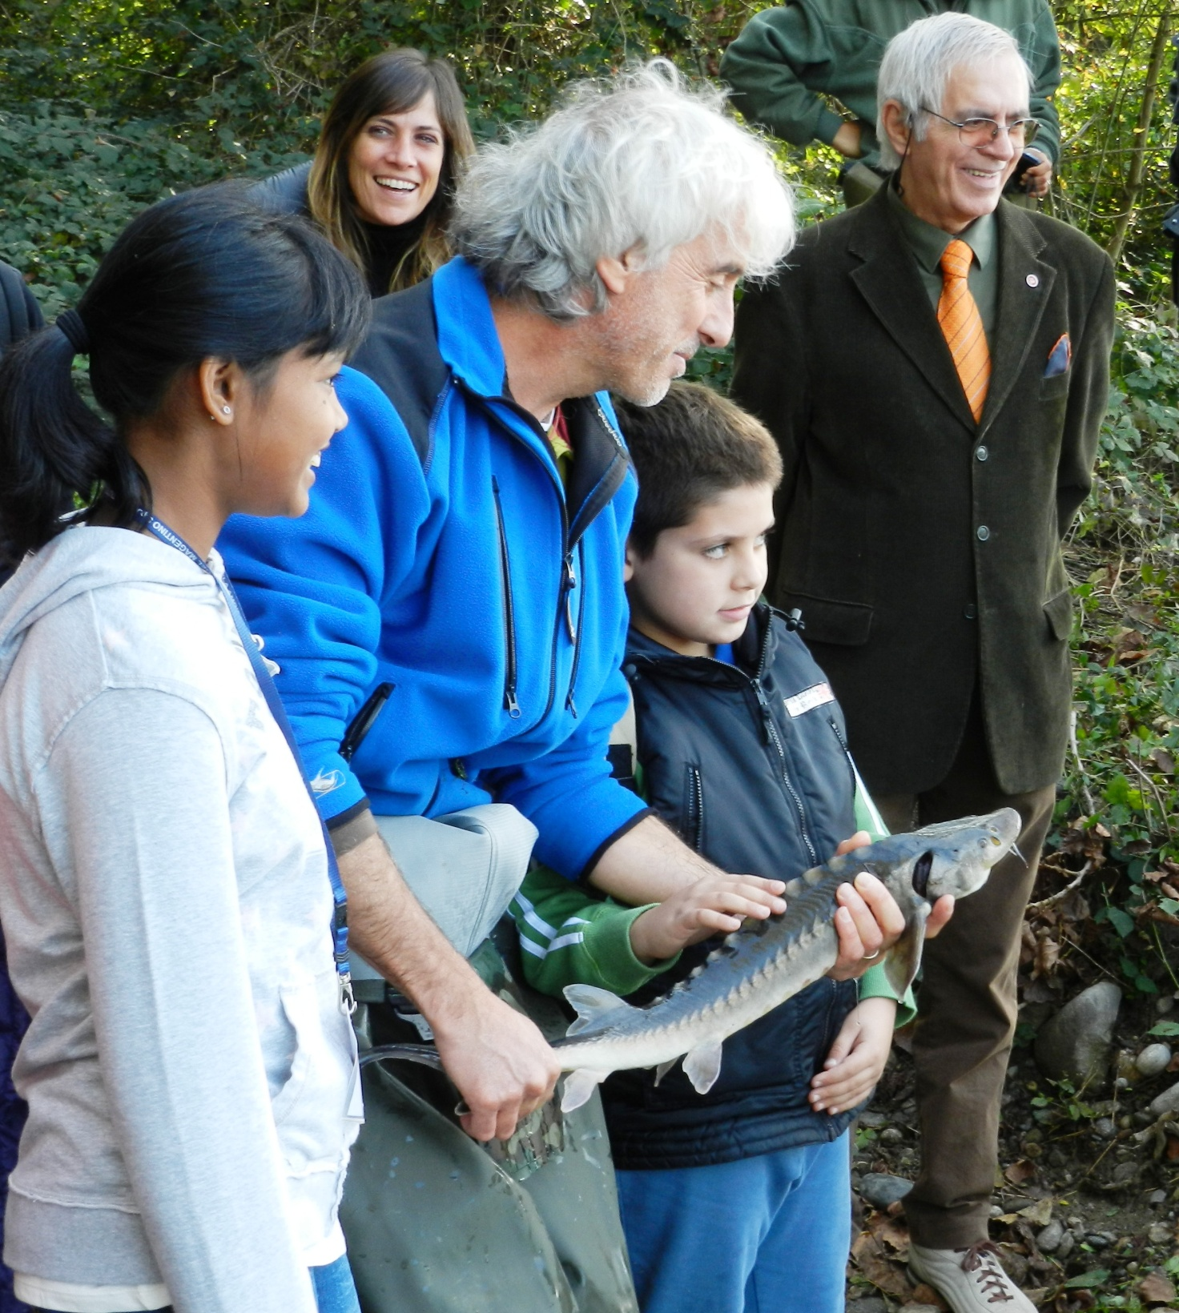
Figura 1. Rilascio degli storioni nati nel 2011, ottobre 2013.

Ringraziamenti

Si desidera ringraziare per la preziosa collaborazione fornita durante le attività di riproduzione di specie ittiche di interesse conservazionistico il personale del settore fauna del Parco del Ticino. Un ringraziamento particolare deve essere rivolto a tutte le persone che nell’ambito del volontariato donano parte del loro tempo e della loro preziosa esperienza per coadiuvare il personale del Parco nelle varie attività di gestione della fauna ittica.

Bibliografia

Podhorec P., Kouril J. 2009. Induction of final oocyte maturation in Cyprinidae fish by hypothalamic factors: a review. Veterinarni Medicina, 54, (3): 97–110

Puzzi C., Trasforini S., Bardazzi M.A., Polisciano N., Montonati S., Maggio A. Carta provinciale delle vocazioni ittiche. Provincia di Milano. Giugno 2007.

Swanson P., Dickey J.T., Campbell P. 2003. Biochemistry and physiology of fish gonadotropins. Fish Physiology and Biochemistry 28: 53–59

Zerunian S. 2003. Piano d’azione generale per la conservazione dei Pesci d’acqua dolce italiani. Quaderni di conservazione della natura 17.Ministero dell’Ambiente.

Zohar Y., Munoz-Cueto J.A., Elizur A., Kah O. 2010. Neuroendocrinology of reproduction in teleost fish. General and Comparative Endocrinology 165: 438-455

